Газета МБОУ Вершино–Дарасунской средней общеобразовательной школы.

*ВЫПУСК №10(Май)*

***ВМЕСТЕ МЫ МОЖЕМ ВСЁ!***

**ВЕГА**

Май — месяц встреч, долгожданных и ярких,

Май — месяц чудных и щедрых подарков.

Месяц удачи и вдохновения,

Просто отличного настроения!

Зима позади, и до осени долго,

Души, оттаяв, готовы петь звонко.

Согреем друг друга душевным теплом,

Поделимся нежностью, светом, добром!



Сладкие майские долгие выходные и такое несмелое тепло… еще не лето, но его дыхание уже где-то совсем рядом… Хочется дышать, молчать и наполнять себя солнцем. Первое тепло лучей на лице, веснушки на носу, первый короткий рукав в этом году, первая прогулка в парке.

Наш Забайкальский май в этом году полон сюрпризов: на смену тёплым денькам пришёл сильный ветер со снегом, однако, несмотря на все капризы природы, на основании распоряжения Губернатора Забайкальского края «О проведении на территории Забайкальского края профилактической акции «Чистый лес без огня», а так же в целях реализации мер по предупреждению возникновения чрезвычайных ситуаций, усилению мер по защите населённых пунктов от угрозы перехода на них природных пожаров», 2 мая в школе была организована уборка территории школы учащимися

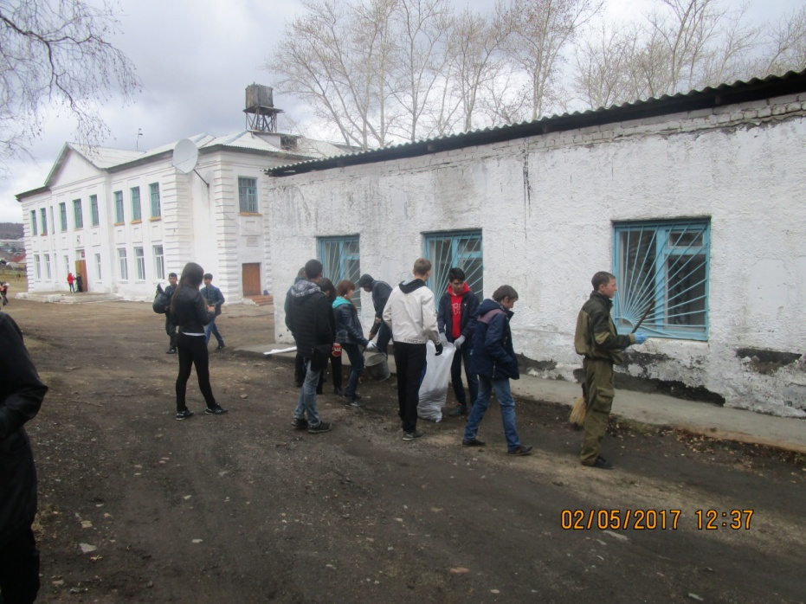 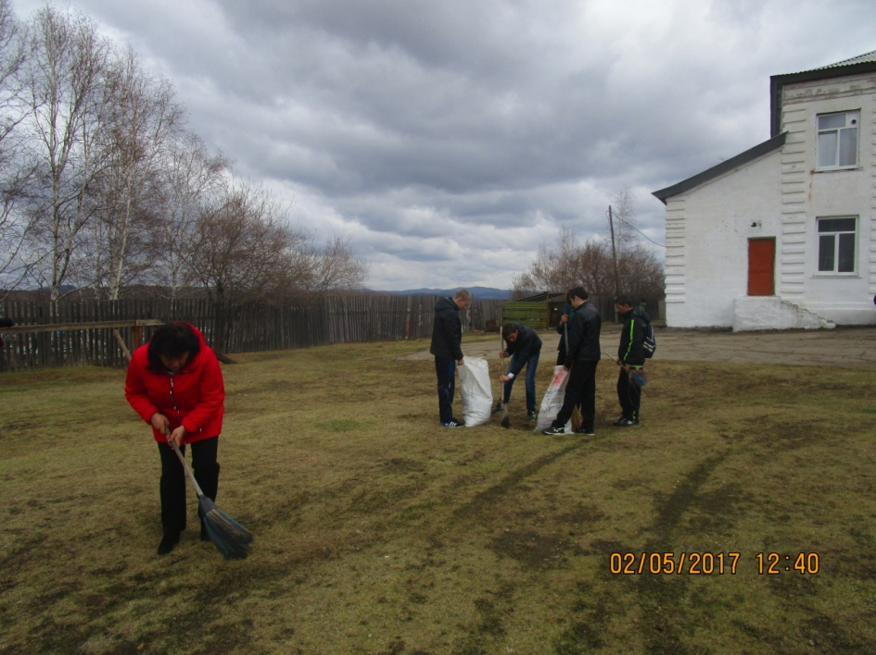

и уборка территории парка работниками школы.

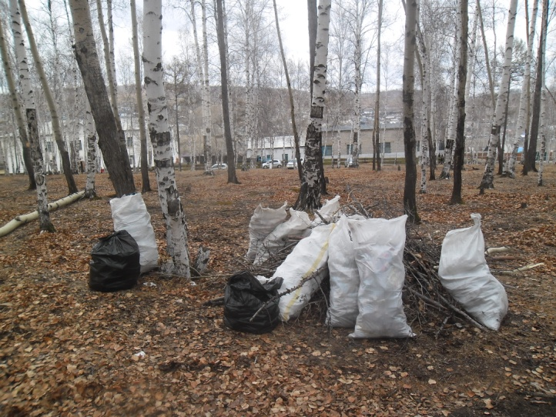 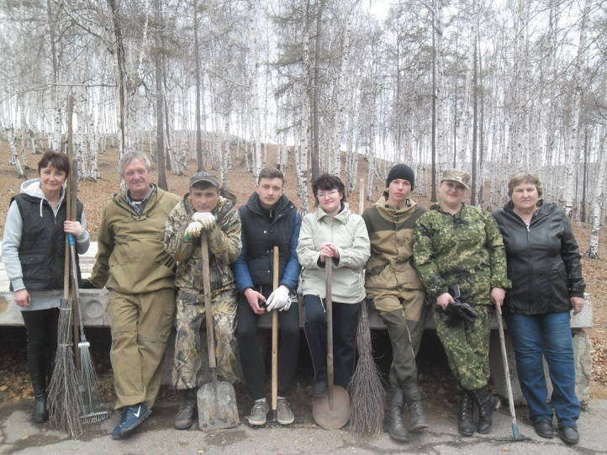

Все участники акции потрудились на славу: территорию парка после уборки не узнать – так непривычно чисто стало в этой лесной полосе. Надеемся, что после участия в данной акции, каждый задумается над экологическим состоянием посёлка и впредь будут более бережливо относится к окружающему их миру.

9 мая — День Победы в войне над фашистской Германией — является в России, бывших советских республиках и многих странах Европы одним из самых важных, трогательных и славных праздников. 72 года прошло с момента окончания Великой Отечественной Войны.

В Берлинской операции 1945 года, которая стала завершающей в этой войне, были задействованы свыше 2,5 миллионов солдат и офицеров, 6250 танков и самоходных орудий, 7500 самолетов. Потери оказались огромными: по официальным данным, за сутки Красная Армия теряла более 15 тысяч солдат и офицеров. Всего в Берлинской операции советские войска потеряли 352 тысячи человек.

По славной традиции последних лет, повсеместно волонтерами раздаются георгиевские ленточки, которые не только ветераны, но и молодежь повязывают и носят как символ связи поколений и памяти о Великой победе. Также в этот день повсеместно проходят церемонии возложения цветов и венков к памятникам героям Великой Отечественной войны, проводятся различные мероприятия по чествованию ветеранов войны и работников тылового фронта, организуются праздничные концерты, уроки мужества в учебных заведениях, реконструкции сражений и многое другое.

В нашем посёлке, по традиции, в этот день, после праздничного митинга, учащимися старших классов от БСОШ и ВДСОШ представляются «живые картины», т.е. ребята воссоздают какие-то моменты войны или победы, в своём видении, под музыкальное сопровождение или декларирование душераздирающих стихотворений. Данное мероприятие никого не оставляет в равнодушных, всем это очень нравится и каждый из присутствующих как будто бы на миг видит своих предков в тех ужасных событиях, которые пришлось им пережить. Ребята, обычно, охотно соглашаются участвовать в представлении картин и с каждым годом желающих всё больше и больше. Так, наш 10 класс, в этом году подготовили даже 3 картины, ведь поучаствовать в них хотелось всем!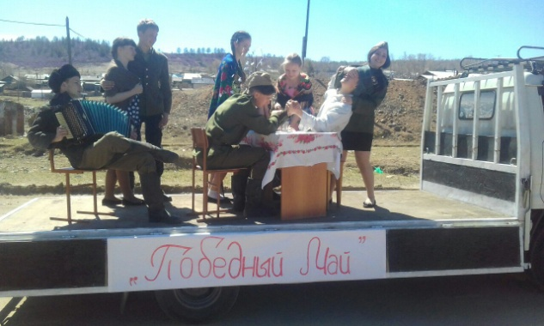 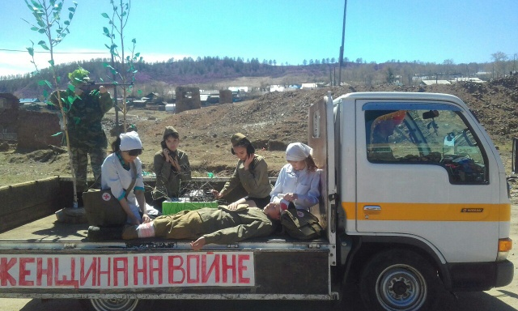 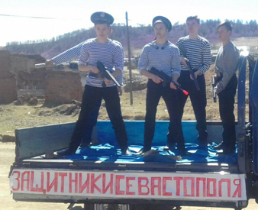

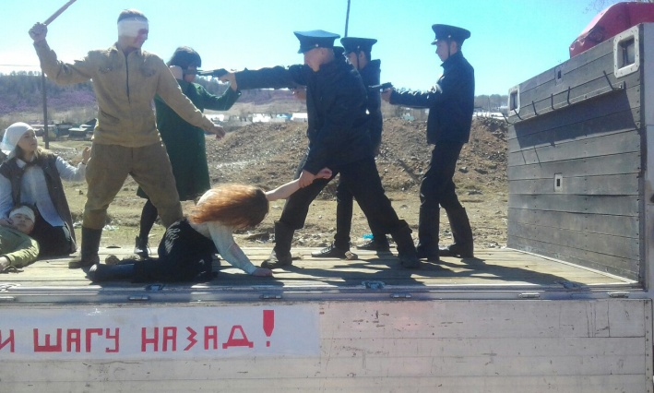 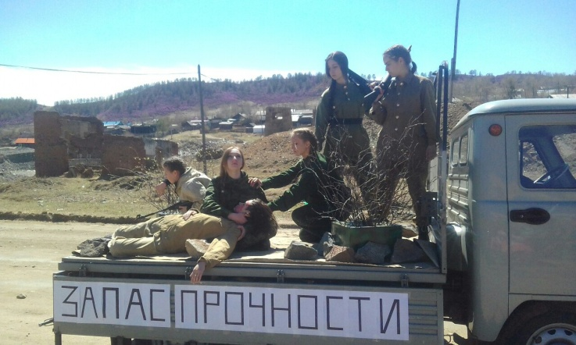

16 мая в МБОУ Байкальская СОШ в целях развития массовой физической культуры и спорта, а так же пропаганды здорового образа жизни, среди учащихся младших классов школ района, проводились «Весёлые старты», задачей которых конечно же было и выявление сильнейшей команды района. В составе каждой команды было по 5 мальчиков и по 5 девочек 2006 – 2007 годов рождения. В составе команды наших юных спортсменов были:

Носкова Карина Окладников Егор

Овчинникова Александра Паздников Артур

Ткачук Юлия Парыгин Александр

Шестопалова Ольга Солдатенко Кирилл

Богданова Надежда Селин Станислав

В программу соревнований входило:

* Представление команд
* Конкурс капитанов
* Эстафета «Гладкий бег»
* Эстафета «Светофор»
* Эстафета «Кенгуру»
* Эстафета «Ведение баскетбольного мяча»
* Эстафета «Переправа в обруче»
* Эстафета «Переноска мячей»
* Эстафета «Замена обруча»
* Эстафета «Найди клад»
* «Большая эстафета»

Задания эстафет были интересными и сложными одновременно. Ребята очень старались и выполняли всё нисколько не хуже других, но где – то в чём отстали и, к сожалению, заняли только 4 место. Не расстраивайтесь, ребята, мы верим, что в следующем году вам повезёт больше!

Главным и волнующим праздником этого месяца стал, конечно же, последний звонок для 11-классников.Прозвенел звонок, и он последний. Вместе с ним прозвучали напутствующие слова родителей и классного руководителя Дементьевой Галины Николаевны, которая искренно и трогательно прощалась со своим любимым классом, с которым она вместе была 7 лет. Она вспоминала, как совсем недавно, любознательными малышами, они сели за парты и дружно постигали этот сложный и совсем не изведанный мир. И у них всё получилось, они прошли этот длинный путь! Теперь школа отпускает их, они стали сильными и самостоятельными ребятами. Позади бесконечное количество уроков, а впереди сложные экзамены, которые мы желаем вам пройти уверенно и достойно.

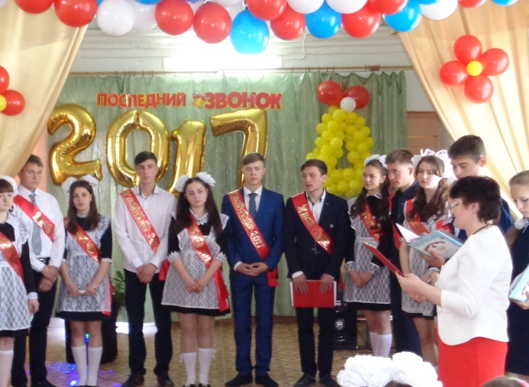

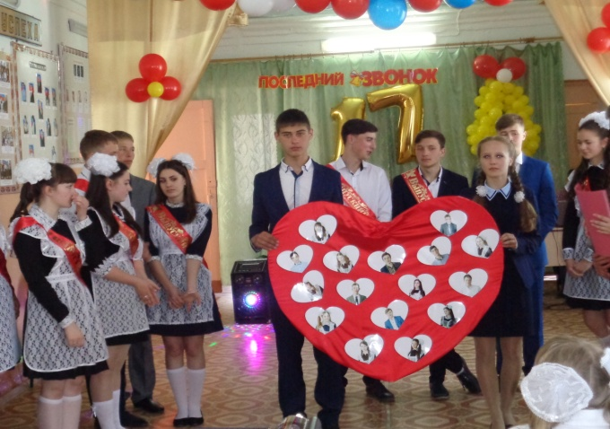

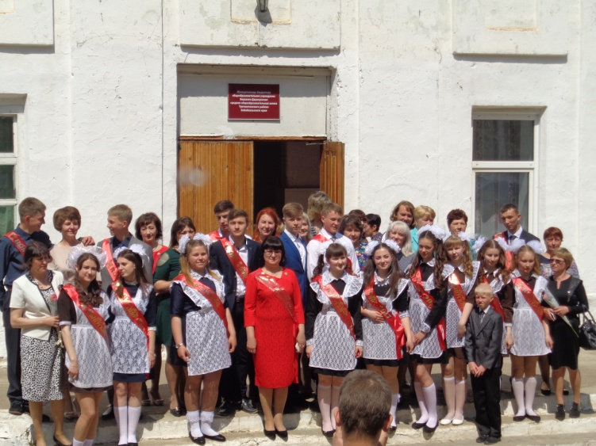

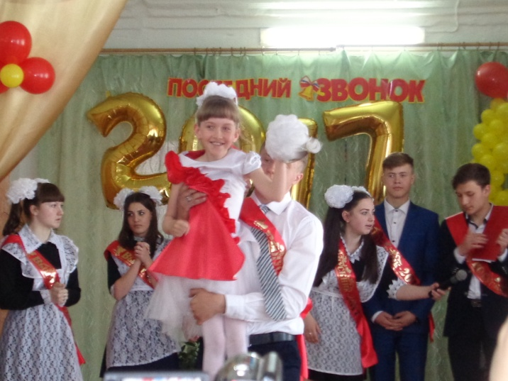

***В добрый путь, дорогие выпускники!***

***С ДНЁМ РОЖДЕНИЯ***

***Поздравляем именинников***

***мая:***

1. - Попова Александра Юрьевича
2. - Кольцову Валентину Викторовну
3. - Алентьеву Ольгу Андреевну
4. - Арамбалык Наталью Владимировну



Редактор: заведующая библиотекой

Коноваленко И.Б.

Корреспонденты:

Учредитель: МБОУ Борсук Ксения

Вершино–Дарасунская Горинова Анастасия

средняя общеобразовательная Чернецкая Зинаида

школа. Кривошеева Анна

Наш адрес: Зимина Анастасия

пос. Вершино-Дарасунский Комогорцева Кристина

ул. Подгорная, 1

[vdsosh@rambler.ru](mailto:vdsosh@rambler.ru)

Сайт:

shs_vdar.tung.zabedu.ru